Уоки-Токи

Среди разрешенных Министерством связи типов радиостанций для личной связи есть так называемый тип «Д» - детские переговорные устройства, для пользования которыми не требуется получения специального разрешения. Для них выделена частота 27140 кГц при мощности передатчика не более 10 мВт и амплитудной модуляцией с полосой частот 300 Гц-3 кГц. На рис. 1 представлена схема такой радиостанции.

Технические характеристики:
• мощность передатчика в антенне.....................................10 мВт;
• частота..............................................................................27140 кГц;
• стабильность частоты, не хуже..........................................50х10⁻⁶;
• модуляция..........................................................AM 300 Гц-3 кГц;
• приемник.....................................................сверхрегенеративный;
• чувствительность приемника.............................................45 мкВ;
• дальность связи, не менее ......................................................80 м.

«Сердцем» радиостанции является ВЧ-генератор на VT1. При приеме он работает в режиме сверхрегенерации, а при передаче - в режиме непрерывной генерации с кварцевой стабилизацией частоты и коллекторной модуляцией. В режиме приема (в показанном на схеме положении SA1) принятый антенной WA1 сигнал через удлиняющую катушку L1 и антипаразитный резистор R1 поступает на катушку связи L2 детектора.
По достоянному току режим транзистора VT1 задан базовым делителем R6, R8 и резисторами R4, R2. Последние вместе с С5, С2 задают частоту гашения сверхрегенератора. Контуром L3C1 настраивают детектор на нужную частоту, а цепь C3R5C7 задает глубину ПОС. Во время вспышки из-за увеличения коллекторного тока VT1 конденсатор С2 незначительно разряжается, а С5 подзаряжается, что приводит к снижению тока VT1 и срыву генерации. Затем С2 начинает подзаряжаться через R2, а С5 разряжается через R4 до тех пор, пока коллекторный ток VT1 не возрастет настолько, что сформируется очередная вспышка.
Продетектированный полезный сигнал в смеси с пилообразным сигналом гашения через разделительный конденсатор С4 поступает на регулятор громкости R3, совмещенный с выключателем питания. Далее, через ФНЧ R14C14C15, обрезающий частоту гашения, полезный ЗЧ сигнал подается на УЗЧ, выполненный на транзисторах VT2, VT3. Выходной каскад на VT2 работает в классе А при токе коллектора около 20 мА. Для согласования с низкоомной динамической головкой применен выходной трансформатор Т1.
В режиме передачи, при нажатом переключателе SA1, транзистор VT1 переходит в режим устойчивой генерации с кварцевой стабилизацией частоты. Динамическая головка ВА1 через разделительный конденсатор С13 подключается непосредственно к базе транзистора VT3, что обеспечивает его высокое усиление и позволяет получить амплитуду ЗЧ-напряжения на коллекторе VT2 около 1-2 В, что достаточно для эффективной модуляции передатчика на VT1. Кнопка SA2 служит для передачи сигнала вызова или азбуки Морзе. При ее нажатии УЗЧ возбуждается на частоте около 1кГц.
Транзистор VT1 не имеет полного отечественного аналога, но достаточно успешно заменяется КТ368А или другим маломощным транзистором с граничной частотой 500-1000 МГц. В качестве VT2, VT3 подойдут любые НЧ-транзисторы, например КТ3102, важно лишь, чтобы VT3 имел коэффициент передачи по току не менее 300.

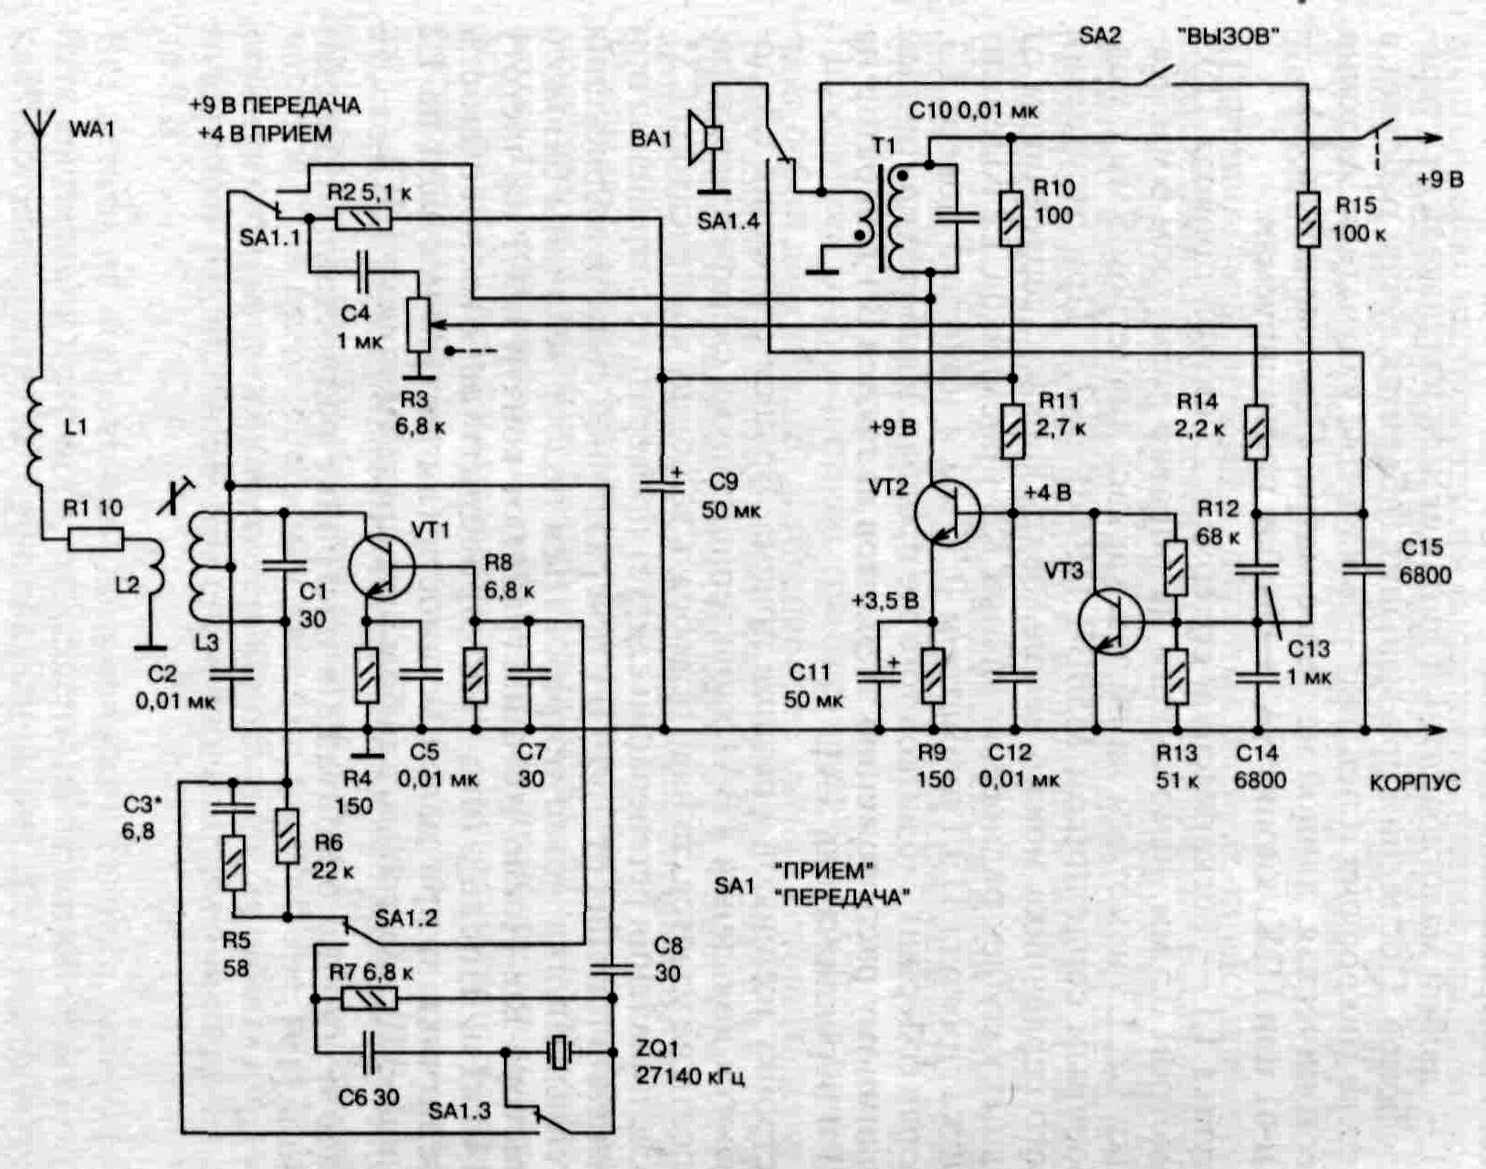

В качества Т1 можно использовать выходной трансформатор от транзисторного приемника или абонентского громкоговорителя, важно лишь, чтобы сопротивление первичной обмотки постоянному току не превышало 100 Ом.
ВА1 - любой малогабаритный динамик или излучатель от стере-отелефонов. Последний при меньших габаритах лучше работает в качестве микрофона и неплохо - в качестве излучателя. Антенна телескопическая, длиной не менее метра. Переключатель SA1 - ПКн-61 или П2К, кнопка SA2 - любая нефиксируемая.
Катушка L1 - бескаркасная, содержит 25 витков провода ПЭЛ диаметром 0,5 мм, намотанного на оправке диаметром 6 мм. Катушки L2, L3 намотаны на общем каркасе диаметром 5 мм с подстроечным сердечником М50ВЧ ПРЗхО,75х7,5. При отсутствии такого сердечника можно использовать каркас с сердечником от входных катушек радиовещательных КВ-приемников. L2 содержит 4 витка провода ПЭЛ диаметром 0,36 мм и намотана поверх L3, которая содержит 2x6 витков того же провода. Наиболее критичным к взаимному расположению элементов являются ВЧ-генератор на VT1 и переключатель SA1.
Настройку начинают в режиме приема. Вращая сердечник L3, добиваются появления в ВА1 характерного шума сверхрегенератора. Если это не удается, то надо подобрать величину конденсатора СЗ*. После появления регенерации следует проверить ее сохранение при изменении питания от 7 до 9 В и при различной степени выдвижения антенны. Иногда может потребоваться подбор величины базового резистора R6. После этого настраивают контур L3C1 на частоту 27140 кГц. После этого надо проверить работоспособность передатчика, и при малой мощности (амплитуда несущей на L2 меньше 3 В) подстроить в небольших пределах контур L3C1.
Более подробно о монтаже и настройке радиостанции рассказано в журнале «Радиолюбитель», 1991г., №10.

ДОПОЛНЕНИЕ К СТАТЬЕ

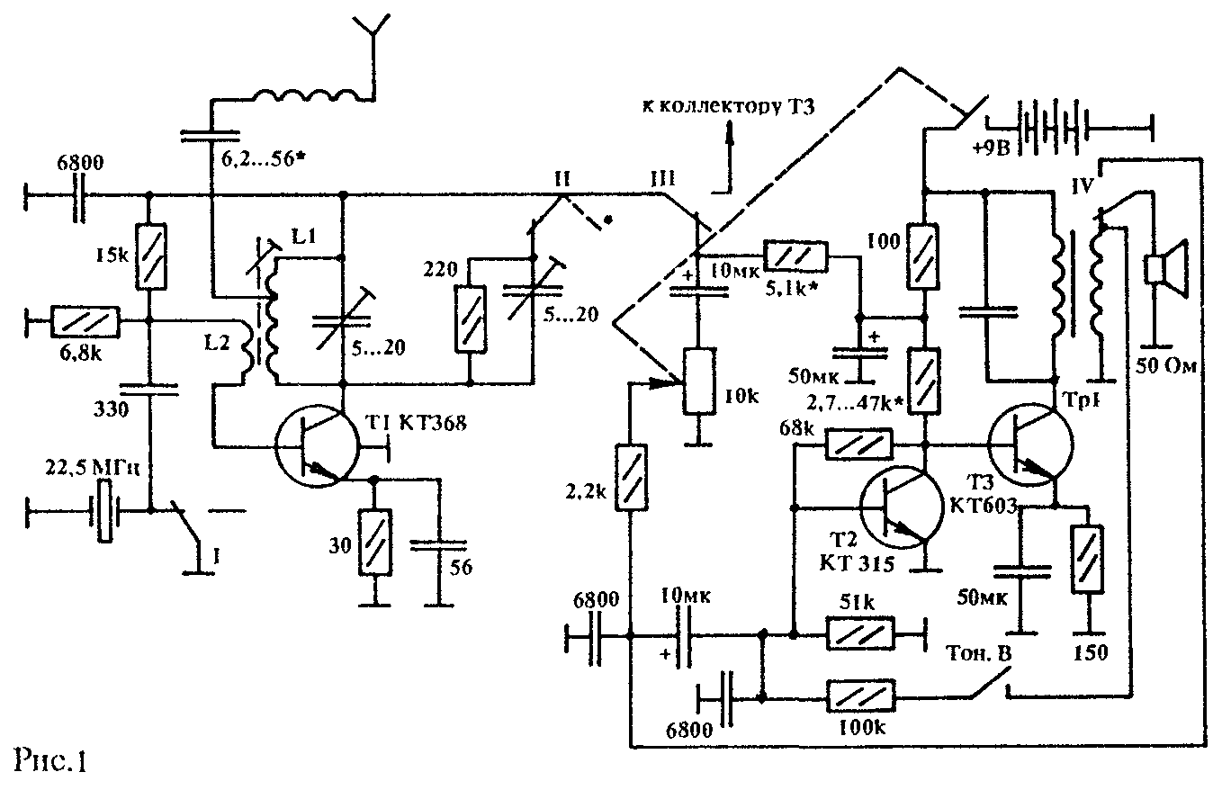

Предлагаю усовершенствованную схему простой радиостанции, так как собрав две радиостанции по схеме "РЛ" № 10/91, стр.18, я столкнулся с таким явлением, что при точной отстройке па передачу частота приема несколько изменялась. Схема, показанная на рис.1, не имеет этого недостатка и работает па частоте 67,5 МГц. Катушка L1 содержит 5 витков провода диаметром 0,25 мм, L2 — 2 витка того же провода. Контур в коллекторе Т1 должен быть настроен на 3-ю гармонику резонатора = 67,5 МГц. Tpl —выходной от карманного приемника.
«РЛ» №4 - 95г.

